Лабораторная работа № 3. Markdown

Лабораторная работа № 3

Казначеев Сергей Ильич

Содержание

# 1 Цель работы

Научиться оформлять отчёты с помощью легковесного языка разметки Markdown.

# 2 Задание

Сделайте отчёт по предыдущей лабораторной работе в формате Markdown. В качестве отчёта просьба предоставить отчёты в 3 форматах: pdf, docx и md (в архиве, поскольку он должен содержать скриншоты, Makefile и т.д.)

# 3 Выполнение лабораторной работы

Для начала откроем файл отчета “report.md”

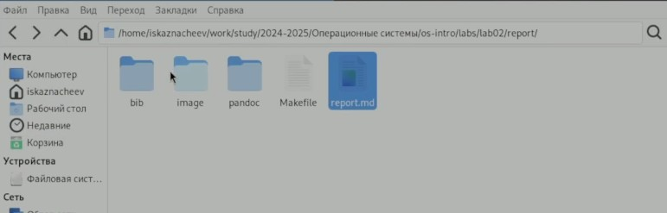

Рис. 1: scr1

Поменяем титульный лист, указав автора отчета по лабораторной работе

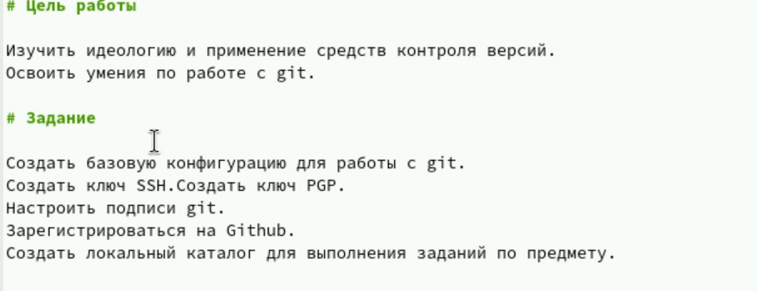

Рис. 2: scr2

Копируем тест из предыдущего сделанного отчета по лабораторной работе №3

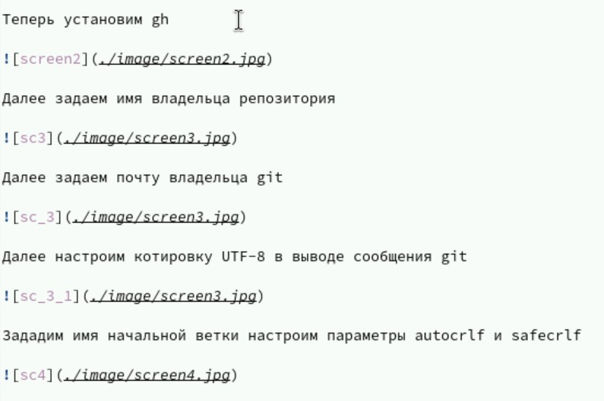

Рис. 3: scr3

# 4 Выводы

Я научился оформлять отчёты с помощью легковесного языка разметки Markdown.